《机器学习基础》实验报告

年级、专业、班级 |  | 2021级计算机科学与技术05班 |  |  | 姓名 | 张梓健
实验题目 | 对数几率回归算法实践
实验时间 | 2023.4.6 |  | 实验地点 | DS3402
实验成绩 |  |  | 实验性质 | □验证性 □设计性 □综合性
教师评价：
□算法/实验过程正确； □源程序/实验内容提交 □程序结构/实验步骤合理；
□实验结果正确； □语法、语义正确； □报告规范；
其他：
评价教师签名：
一、实验目的
掌握线性模型、对率回归算法原理。
二、实验项目内容
1. 理解对率回归算法原理。
2. 编程实现对数几率回归算法。
3. 将算法应用于西瓜数据集、鸢尾花数据集分类问题。
三、实验过程或算法（源程序）
1. 理解对数几率回归算法原理。
在解决二分类问题时，最简单的办法是使用一个线性模型例如单位阶跃函数来进行分类任务，但是线性函数的分段效果并不好，既不连续也不可微，所以就需要用到对数几率函数。
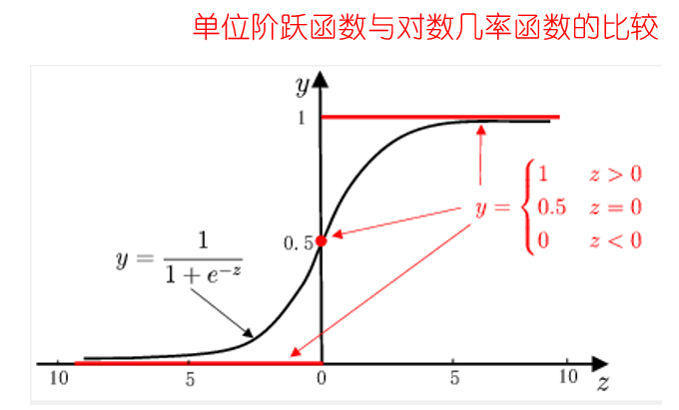
如图所示，对数几率函数是连续可微的，随着预测值增大判别值也随之增大，而不是像单位阶跃函数那样预测值大于零就判为正例，小于零就判为反例，直观上看，对数几率函数能够更好地完成分类任务，而事实上也是如此，接下来我将尝试编程实现对数几率回归算法，并将其应用于西瓜数据集、鸢尾花数据集分类问题。
2. 编程实现对数几率回归算法（以应用于西瓜数据集为例）
2.1读取数据
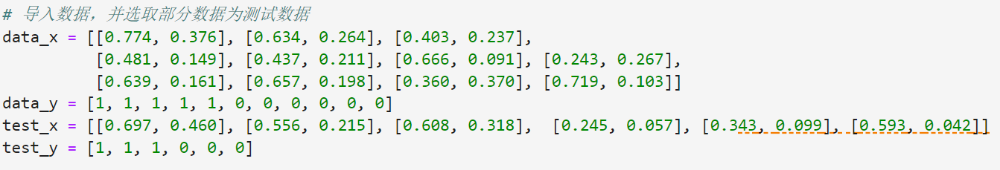
2.2 对数几率函数
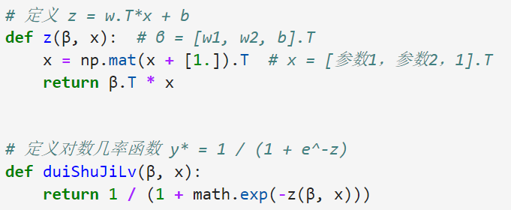
2.2损失函数
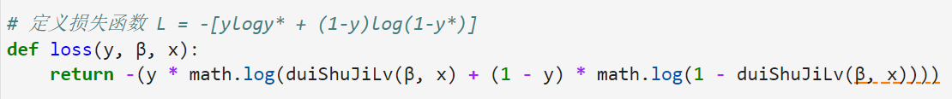
2.3参数优化（牛顿法）
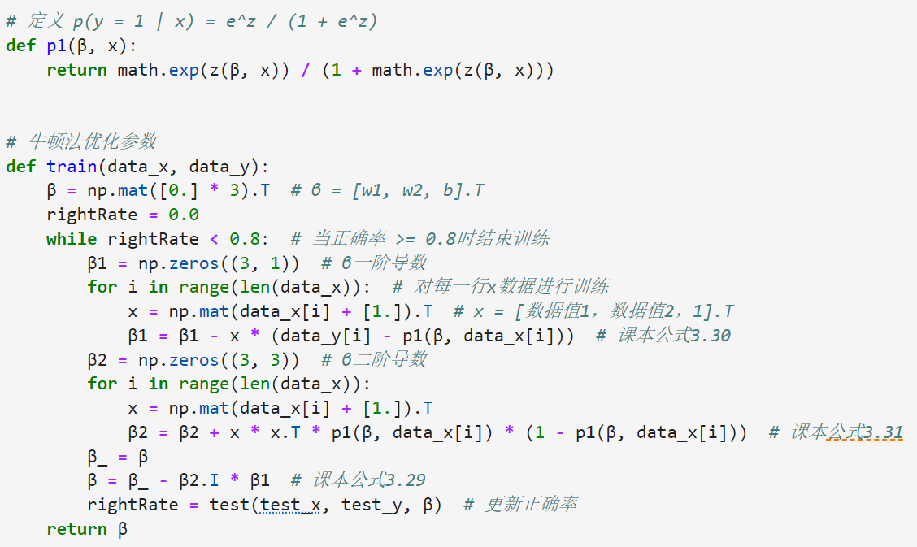
2.4测试
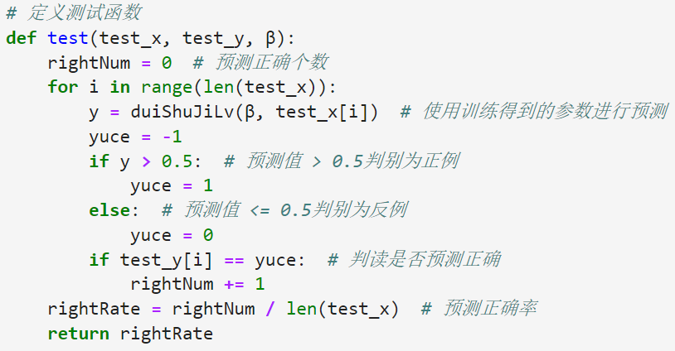

2.5结果展示
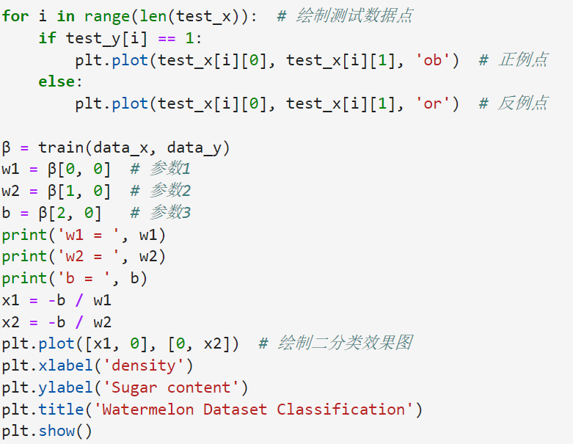
3. 将算法应用于西瓜数据集、鸢尾花数据集分类问题。
以下是实现将算法应用于西瓜数据集以及鸢尾花数据集的整体代码
西瓜数据集：
import numpy as np
import math
import matplotlib.pyplot as plt

# 导入数据，并选取部分数据为测试数据
data_x = [[0.774, 0.376], [0.634, 0.264], [0.403, 0.237],
[0.481, 0.149], [0.437, 0.211], [0.666, 0.091], [0.243, 0.267],
[0.639, 0.161], [0.657, 0.198], [0.360, 0.370], [0.719, 0.103]]
data_y = [1, 1, 1, 1, 1, 0, 0, 0, 0, 0, 0]
test_x = [[0.697, 0.460], [0.556, 0.215], [0.608, 0.318], [0.245, 0.057], [0.343, 0.099], [0.593, 0.042]]
test_y = [1, 1, 1, 0, 0, 0]

# 定义 z = w.T*x + b
def z(β, x): # β = [w1, w2, b].T
x = np.mat(x + [1.]).T # x = [数据值1，数据值2，1].T
return β.T * x

# 定义对数几率函数 y* = 1 / (1 + e^-z)
def duiShuJiLv(β, x):
return 1 / (1 + math.exp(-z(β, x)))

# 定义损失函数 L = -[ylogy* + (1-y)log(1-y*)]
def loss(y, β, x):
return -(y * math.log(duiShuJiLv(β, x) + (1 - y) * math.log(1 - duiShuJiLv(β, x))))

# 定义 p(y = 1 | x) = e^z / (1 + e^z)
def p1(β, x):
return math.exp(z(β, x)) / (1 + math.exp(z(β, x)))

# 牛顿法优化参数
def train(data_x, data_y):
β = np.mat([0.] * 3).T # β = [w1, w2, b].T
rightRate = 0.0
while rightRate < 0.8: # 当正确率 >= 0.8时结束训练
β1 = np.zeros((3, 1)) # β一阶导数
for i in range(len(data_x)): # 对每一行x数据进行训练
x = np.mat(data_x[i] + [1.]).T # x = [数据值1，数据值2，1].T
β1 = β1 - x * (data_y[i] - p1(β, data_x[i])) # 课本公式3.30
β2 = np.zeros((3, 3)) # β二阶导数
for i in range(len(data_x)):
x = np.mat(data_x[i] + [1.]).T
β2 = β2 + x * x.T * p1(β, data_x[i]) * (1 - p1(β, data_x[i])) # 课本公式3.31
β_ = β
β = β_ - β2.I * β1 # 课本公式3.29
rightRate = test(test_x, test_y, β) # 更新正确率
return β

# 定义测试函数
def test(test_x, test_y, β):
rightNum = 0 # 预测正确个数
for i in range(len(test_x)):
y = duiShuJiLv(β, test_x[i]) # 使用训练得到的参数进行预测
yuce = -1
if y > 0.5: # 预测值 > 0.5判别为正例
yuce = 1
else: # 预测值 <= 0.5判别为反例
yuce = 0
if test_y[i] == yuce: # 判读是否预测正确
rightNum += 1
rightRate = rightNum / len(test_x) # 预测正确率
return rightRate

for i in range(len(test_x)): # 绘制测试数据点
if test_y[i] == 1:
plt.plot(test_x[i][0], test_x[i][1], 'ob') # 正例点
else:
plt.plot(test_x[i][0], test_x[i][1], 'or') # 反例点

β = train(data_x, data_y)
w1 = β[0, 0] # 参数1
w2 = β[1, 0] # 参数2
b = β[2, 0] # 参数3
print('w1 = ', w1)
print('w2 = ', w2)
print('b = ', b)
x1 = -b / w1
x2 = -b / w2
plt.plot([x1, 0], [0, x2]) # 绘制二分类效果图
plt.xlabel('density')
plt.ylabel('Sugar content')
plt.title('Watermelon Dataset Classification')
plt.show()

鸢尾花数据集:
因为鸢尾花数据集具有四个属性三个类别，所以要优化求解五个参数，并对三个类别分别设置，例如setosa赋值0，versicolor赋值0.5，virginica赋值1，以便后续对数回归算法的应用。
import numpy as np
import math
import matplotlib.pyplot as plt

# 导入数据，并选取部分数据为测试数据
data_x = []
data_y = []
with open('鸢尾花数据集.txt', 'r') as f:
for line in f:
values = line.strip().split(',')
data_x.append([float(v) for v in values[:-1]])
if values[-1] == 'setosa': # setosa赋值0
data_y.append(0)
elif values[-1] == 'versicolor': # versicolor赋值0.5
data_y.append(0.5)
elif values[-1] == 'virginica': # virginica赋值1
data_y.append(1)
test_x = [[5.4, 3.9, 1.7, 0.4], [4.6, 3.4, 1.4, 0.3], [5.0, 3.4, 1.5, 0.2],
[5.1, 3.5, 1.4, 0.2], [4.9, 3.0, 1.4, 0.2], [4.7, 3.2, 1.3, 0.2],
[4.6, 3.1, 1.5, 0.2], [5.0, 3.6, 1.4, 0.2], [7.0, 3.2, 4.7, 1.4],
[6.1, 2.9, 4.7, 1.4], [5.6, 2.9, 3.6, 1.3], [6.7, 3.1, 4.4, 1.4],
[6.4, 3.2, 4.5, 1.5], [6.9, 3.1, 4.9, 1.5], [5.5, 2.3, 4.0, 1.3],
[6.5, 2.8, 4.6, 1.5], [6.7, 3.0, 5.2, 2.3], [6.3, 2.5, 5.0, 1.9],
[6.5, 3.0, 5.2, 2.0], [6.2, 3.4, 5.4, 2.3], [5.9, 3.0, 5.1, 1.8],
[5.8, 2.7, 5.1, 1.9], [6.8, 3.2, 5.9, 2.3], [6.7, 3.3, 5.7, 2.5]]
test_y = [0, 0, 0, 0, 0, 0, 0, 0.5, 0.5, 0.5, 0.5, 0.5, 0.5, 0.5, 0.5, 1, 1, 1, 1, 1, 1, 1, 1, 1]

# 定义 z = w.T*x + b
def z(β, x): # β = [w1, w2, b].T
x = np.mat(x + [1.]).T # x = [数据值1，数据值2，数据值3，数据值4，1].T
return β.T * x

# 定义对数几率函数 y* = 1 / (1 + e^-z)
def duiShuJiLv(β, x):
return 1 / (1 + math.exp(-z(β, x)))

# 定义损失函数 L = -[ylogy* + (1-y)log(1-y*)]
def loss(y, β, x):
return -(y * math.log(duiShuJiLv(β, x) + (1 - y) * math.log(1 - duiShuJiLv(β, x))))

# 定义 p(y = 1 | x) = e^z / (1 + e^z)
def p1(β, x):
return math.exp(z(β, x)) / (1 + math.exp(z(β, x)))

# 牛顿法优化参数
def train(data_x, data_y):
β = np.mat([0.] * 5).T # β = [w1, w2, b].T
rightRate = 0.0
step = 0
rightRateList = []
stepList = []
count = 0
while rightRate < 0.85 or count < 4: # 当正确率三次 >= 0.85时结束训练
β1 = np.zeros((5, 1)) # β一阶导数
for i in range(len(data_x)): # 对每一行x数据进行训练
x = np.mat(data_x[i] + [1.]).T # x = [数据值1，数据值2，数据值3，数据值4，1].T
β1 = β1 - x * (data_y[i] - p1(β, data_x[i])) # 课本公式3.30
β2 = np.zeros((5, 5)) # β二阶导数
for i in range(len(data_x)):
x = np.mat(data_x[i] + [1.]).T
β2 = β2 + x * x.T * p1(β, data_x[i]) * (1 - p1(β, data_x[i])) # 课本公式3.31
β_ = β
β = β_ - β2.I * β1 # 课本公式3.29
testX = test_x[step: step+12]
testY = test_y[step: step+12]
rightRate = test(testX, testY, β) # 更新正确率
if rightRate >= 0.85:
count += 1
if step != 0:
rightRateList.append(rightRate)
stepList.append(step)
step += 1
plt.plot(stepList, rightRateList) # 作正确率图
for x, y in zip(stepList, rightRateList): # 显示每点坐标
plt.text(x, y, (x, round(y, 2)), ha='center', va='bottom', fontsize=8)
plt.title('Iris Dataset Classification Correctness')
plt.xlabel('Iterations')
plt.ylabel('Correctness')
return β

# 定义测试函数
def test(test_x, test_y, β):
rightNum = 0 # 预测正确个数
for i in range(len(test_x)):
y = duiShuJiLv(β, test_x[i]) # 使用训练得到的参数进行预测
yuce = -1
if y > 0.666: # 预测值 > 0.666判别为1
yuce = 1
elif y > 0.333: # 预测值 <= 0.666 并且 > 0.333判别为0.5
yuce = 0.5
else: # 预测值 < 0.333判别为0
yuce = 0
if test_y[i] == yuce: # 判读是否预测正确
rightNum += 1
rightRate = rightNum / len(test_x) # 预测正确率
return rightRate

β = train(data_x, data_y)
w1 = β[0, 0] # 参数1
w2 = β[1, 0] # 参数2
w3 = β[2, 0] # 参数3
w4 = β[3, 0] # 参数4
b = β[4, 0] # 参数5
print('w1 = ', w1)
print('w2 = ', w2)
print('w3 = ', w3)
print('w4 = ', w4)
print('b = ', b)
四、实验结果及分析

西瓜数据集：

下图展示了优化求解后的参数以及使用该参数的对数几率函数在测试集上的分类效果，由于西瓜数据集数据太少了，所以训练以及测试的效果不是很好，但就本次实验结果来看，正确率依然能够达到80%以上。

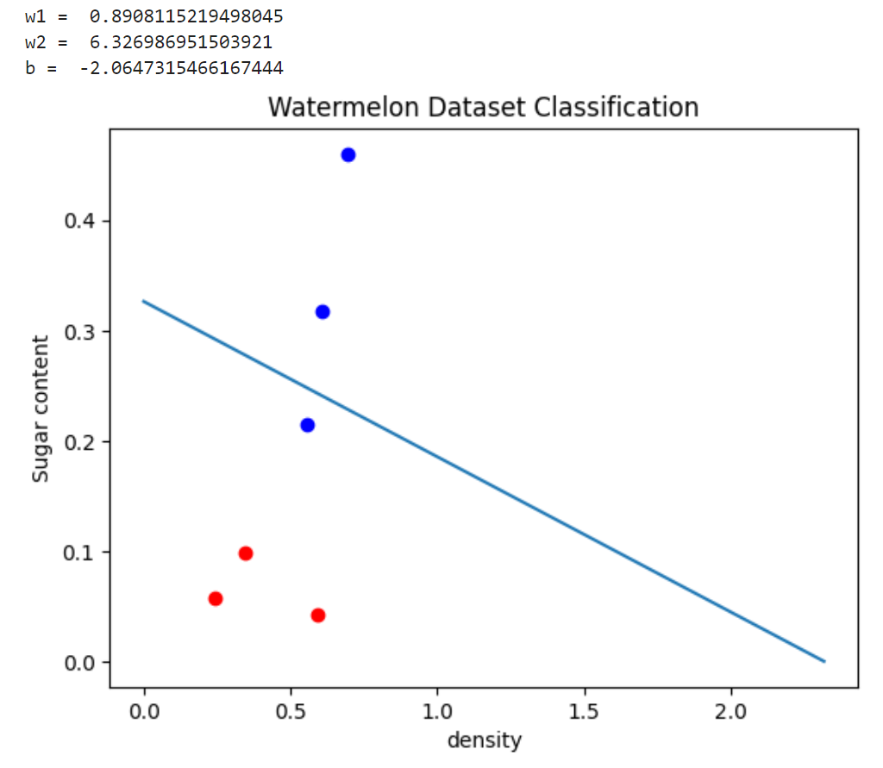

鸢尾花数据集：

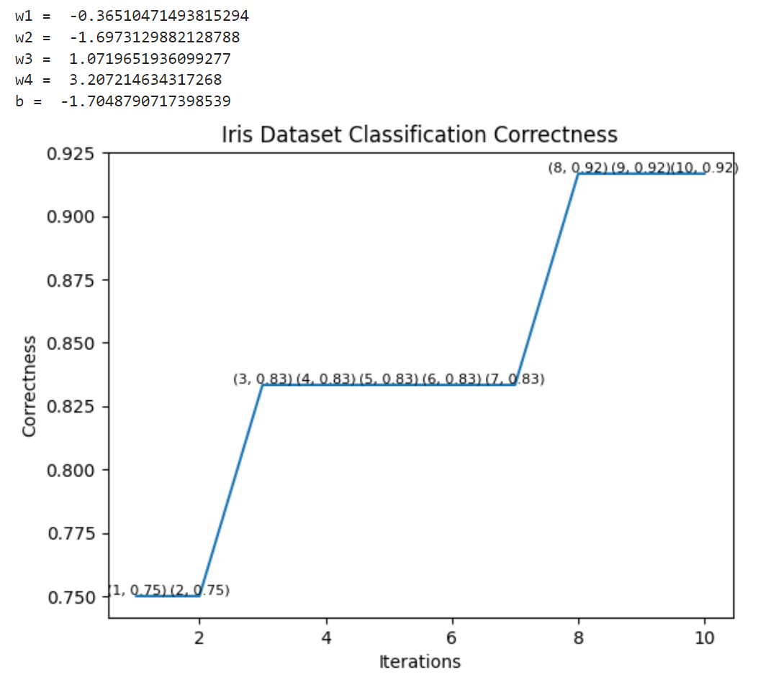

上图展示了优化求解后的参数以及随着参数的优化使用对数几率函数预测的正确率的变化，可见，预测正确率随着参数的优化逐步提升，最终能够在测试集上达到0.92%的正确率。

